Національний технічний університет України
«Київський політехнічний інститут імені Ігоря Сікорського»
Факультет інформатики та обчислювальної техніки
Кафедра інформаційних систем та технологій

Лабораторна робота № 6
з дисципліни «Розробка мобільних застосувань під Android»
Тема: «Вільна тема»

Виконав:
студент групи - ІА-31
Даценко Владислав
Перевірив:
Орленко Сергій Петрович

Київ 2026
Тема: Вільна тема
Мета роботи: змоделювати головну проблему наступного року навчання (у вигляді вибору теми дипломного проекту) шляхом самостійного формування завдання на 6 лабораторну роботу.
Завдання
Написати програму під платформу Андроїд, яка буде заснована на темі, яка не розглядалась на попередніх лабораторних роботах (попередні навички теж можна використовувати, але «основою» має бути саме нова обрана тема).
Примітка: Очевидно, що конкретного варіанту не передбачено, студент сам формує завдання та вигляд програми. Наприклад, на попередніх лабах не була приділена увага web-у, створенню віджетів, роботі з зовнішнім обладнанням, створенню ігрових застосунків і т.д.

У цій лабораторні було створено застосунок погоди Weather Alert, який створений для отримання прогнозу погоди та надсилання сповіщень про небезпечні або важливі погодні умови. При вводі міста застосунок звертається до API погоди, показує дані на екрані та якщо увімкнені повідомлення, при певних умовах надсилає notification.
Наприклад:
температура нижче 0°C – Frost warning
вітер більше 15 м/с – Strong wind warning
дощ або сніг – Precipitation alert
температура вище 30°C – Heat warning
В якості API взяли Open-Meteo API, тому що він безкоштовний і добре працює. Періодична перевірка погоди у фоні реалізована за допомогою WorkManager. Також є можливість викликати тестове повідомлення

Результат роботи застосунку:
Початковий стан
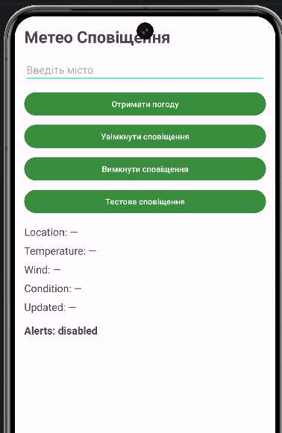

Введення міста та отримання даних:
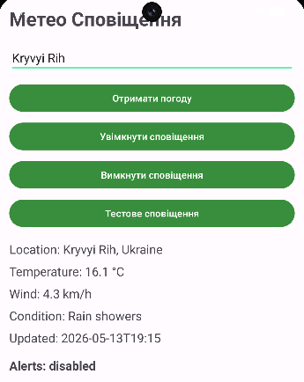

Дозвіл на отримання сповіщень, їх увімкнення та вимкнення:
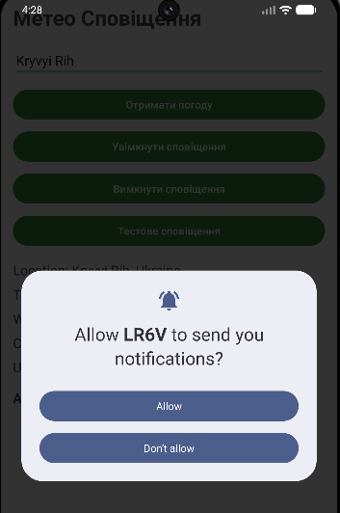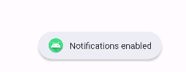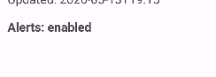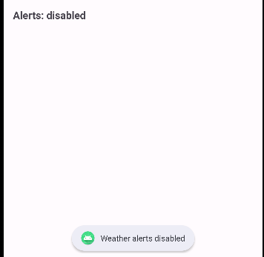

Приклад тестових сповіщень:
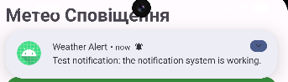

Посилання на репозиторій:
https://github.com/dcb3l/android
Висновок: під час виконання лабораторної роботи, було розроблено Android-застосунок, який використовує web API для отримання актуальних даних та надсилає системні повідомлення користувачу. Було освоєно роботу з HTTP-запитами, обробкою JSON, створенням сповіщень та виконанням фонових задач за допомогою WorkManager. Отримані знання дозволяють створювати сучасні мобільні застосунки з інтеграцією інтернет-сервісів та автоматичним інформуванням користувача.

